
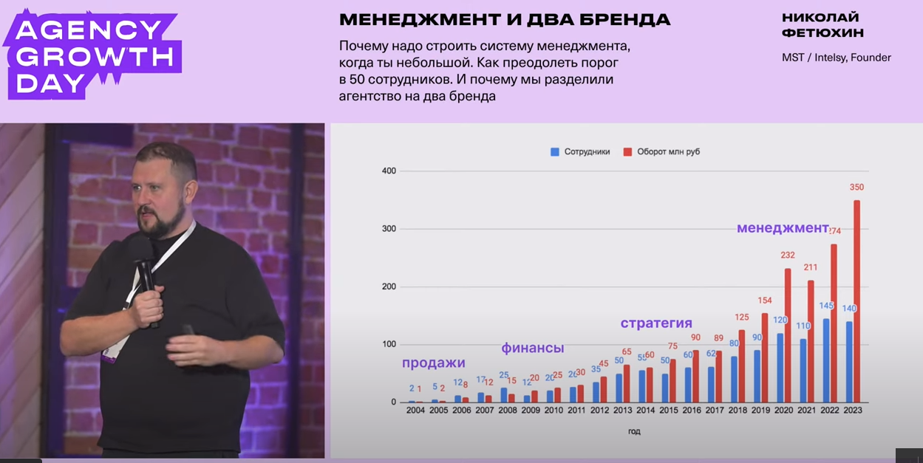
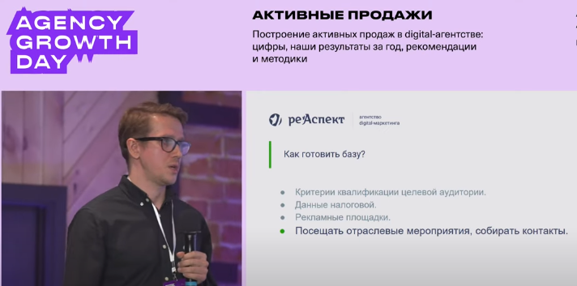
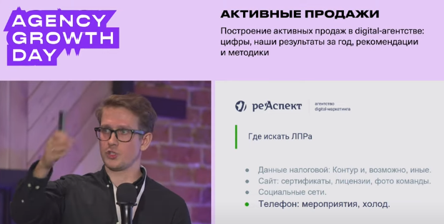
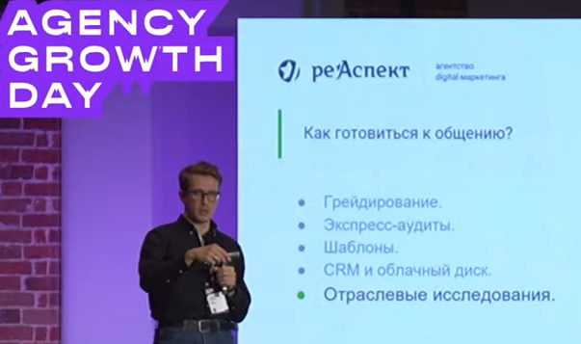
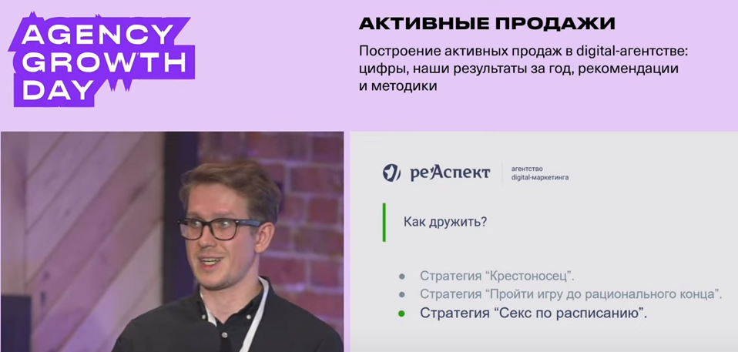
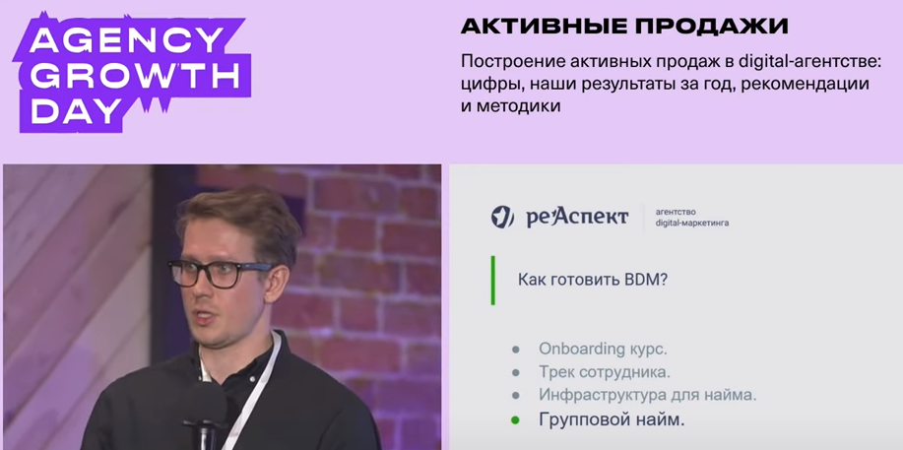
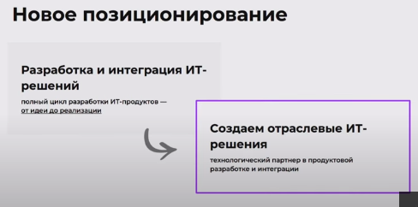
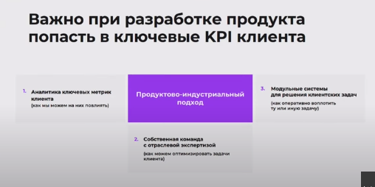
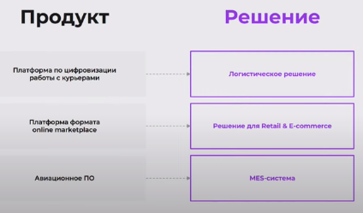
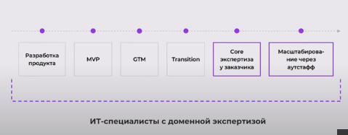
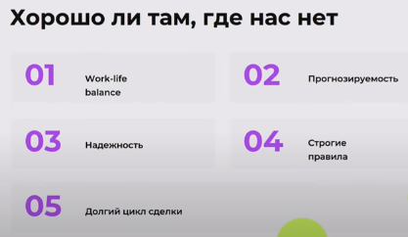
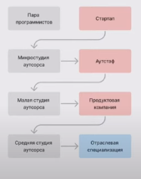
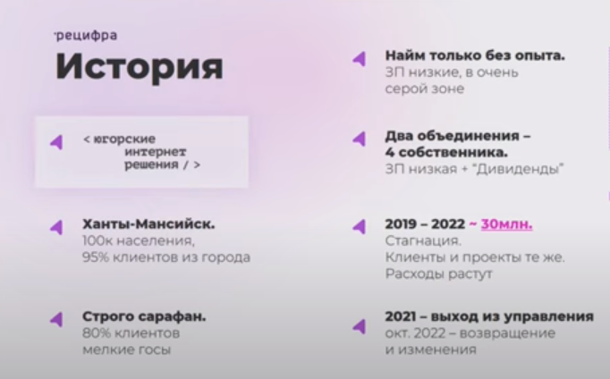
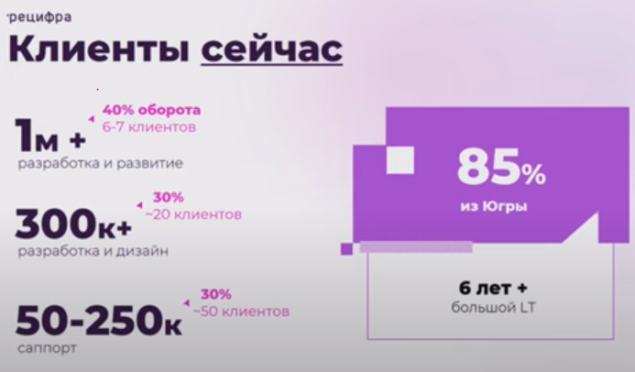
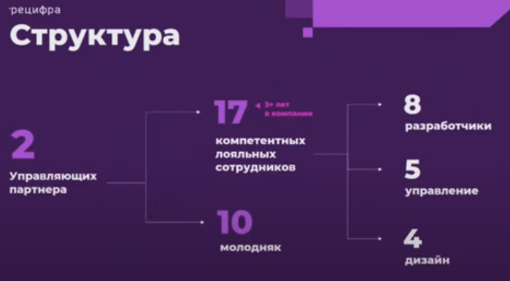
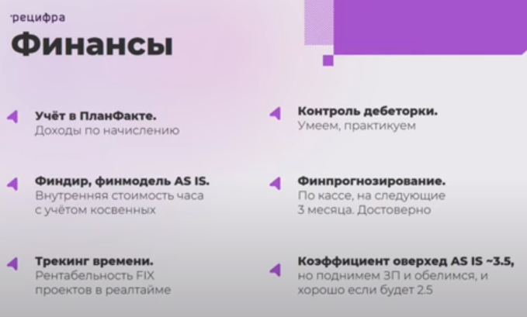
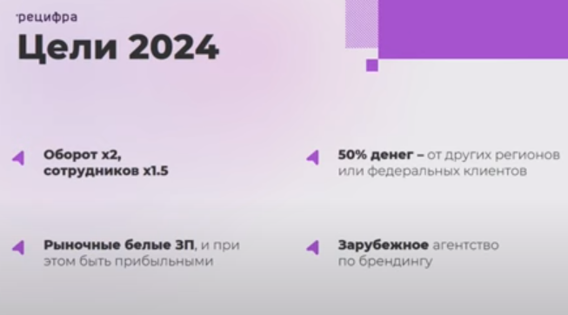
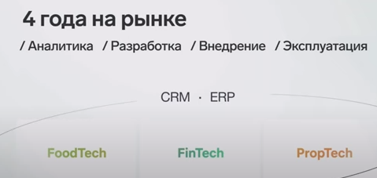
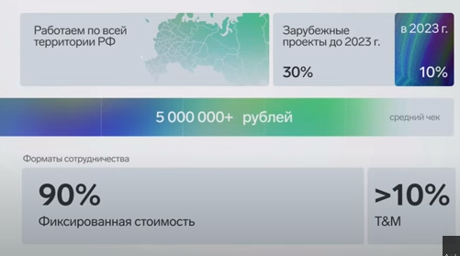
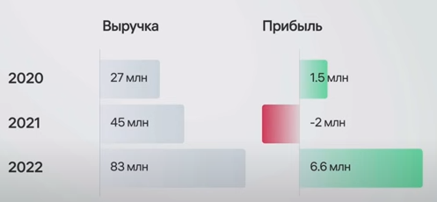
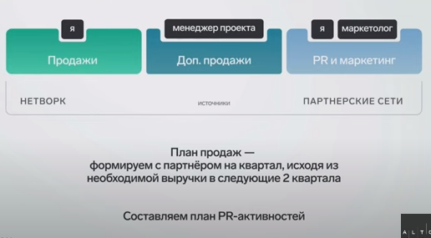
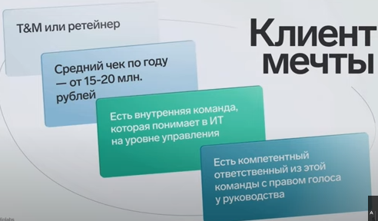
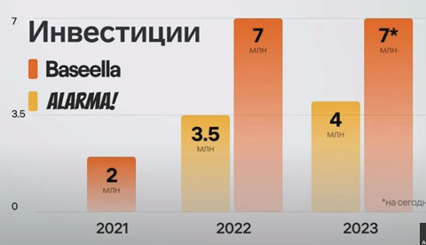
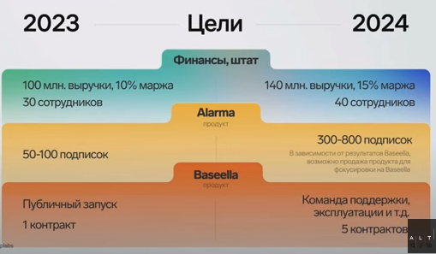
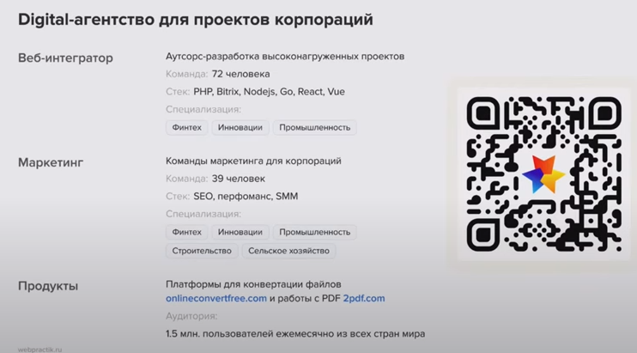
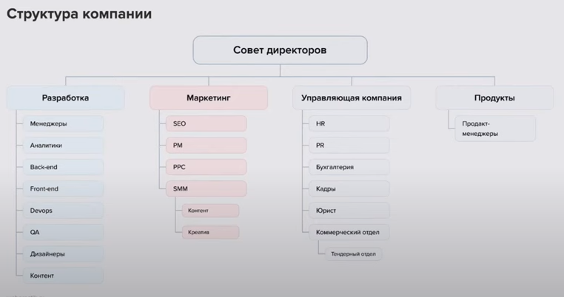
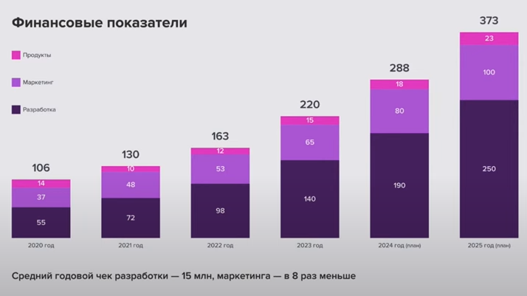
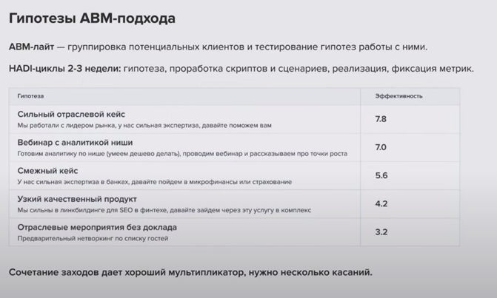
Видеозапись с Agency Growth Day 2023
Доклады
Николай Фетюхин "Менеджмент и 2 бренда", MST / Intelsy (разработка + реклама)
Было 4 команды в компании (дизайн, продажа рекламы, web, MD), потом выделили отдел продаж, потом разделили отдел продаж на 2 отдела (продажа продакшена и продажа рекламы), потом поделили компанию на 2
История развития компании в цифрах и этапах
Андрей Анисимов "Активные продажи", Реаспект (маркетинговое агенство)
Активные продажи (ABM, Account based marketing)
Как IT компаниям получать энтерпрайз клиентов: разворачиваем пилот по ABM. Интервью с Даниилом Гридиным
Про ABM маркетинг
На старте нужна стратегия, чтобы понимать на каком рынке мы хотим работать
Как собирать базу аккаунтов для работы по ABM
При выделении ЦА важно оставлять тех кто могут себе позволить с вами (берите ваш средний чек и понимайте какие обороты должны быть у ЦА, чтобы они могли себе позволить вас)
Ищите информацию о том сколько тратит тот или иной аккаунт (например, на рекламу - через рекламные аукционы или другие тендеры / публичные площадки)
Где искать данные на ЛПР (ФИО, контакты). Если коротко - то в соц. сетях, поиском.
Секретарей при звонках обходят через приглашения ЛПР на образовательные мероприятия, которые сами организуют
Как общаться с ЛПР? Через исследование (аудит)
Шаблоны алгоритма аудита (грубый аудит и глубокое исследование)
Если внешнее исследование не находит у лида проблем ("зияющих дыр"), то проводим отраслевое исследование и делимся результатами, чтобы иметь повод для контакта
С ЛПР нужно дружить, а не продавать ему. Нужно помогать ему в начале бесплатно, чтобы сформировать доверие, потому что ABM это часть стратегии, а значит игра в долгую.
Формализовать долгосрочную работу с заказчиками (личный кабинет заказчика САТЭК)
Можно формировать доверие через пуши с актуальной информацией (хорошо если не реже чем 45 дней)
У них 12 менеджеров продаж в отделе продаж
Дмитрий Тарасов, "Как сделать выручка 250 млн. за 3 года", Amiga
В целом ужасный доклад. Заявлена интересная тема, рассказаны банальные вещи и почти ничего не сказано про их собственные решения.
Занимались позиционированием, искали его. В начале было "разработка web и mobile", не было клиентов. Потом было "мы только разработчики", результат: 30 млн на 25 чел.
Нашли УТП и за 2 месяца заработали 35 млн руб, но потом случилась война и стали искать новое УТП. После этого пошли в суперузкое позиционирование: Flutter+ML. Сделали 30 млн за 6 месяцев, делали очень узкие кейсы которых может быть в мире всего три штуки
Потом рынок ожил и мы убрали ML оставили только Flutter
Сергей Костин, Татьяна Пименова "Разноплановые факторы роста", BSL
Компания bsl создает отраслевые решения (есть продукт для авиаремонтных заводов, а есть курьерика в партнёрстве с 1с). У них есть 4 кейса:
Кейс 1 "Отраслевые решения"
В команде есть ИТ специалисты с доменной экспертизой (предметная область отрасли)
Важное при создании отраслевых продуктов:
У них на момент февраля 2022 уже были свои продукты и потом они их мигрировали в решения:
Кейс 2 "Внутренний продукт"
Не совсем понятно о чем речь, но кажется что они говорят про внутреннюю систему командной работы, заточенную под аутстафф
Кейс 3 "Стратег"
Рассказ про то, как для своего логистического продукта они нашли партнера-стратега 1С
Кейс 4 "Зарубежные рынки"
Тестировали: Турция, Франция, Португалия, ОАЭ - не подошли, остановились на Германии
В основном развивали нетворк через конференции
На их опыте стартапы в Берлине оказались голозадыми и с ними плохо работать
Рынок Германии
Важно иметь партнерское юр.лицо в Германии через которое работать
Важно прощупывать рынок на месте (не просто через онлайн)
Михаил Багданов, "Как я закрыл прибыльное агентство", сейчас работает в Брусника
Рассказывает историю своей компании (ОЧЕНЬ похоже на нас) до этого момента:
Сейчас мы думаем идти ли в Отраслевые решения или нет.
Михаил на этом этапе вышел из компании и устроился в Бруснику (при этом оставаясь владельцем своей компании)
Со стороны Брусники он НЕ готов работать с аутсорс студией (как САТЭК), которое говорит, что понимает и автоматизирует бизнес процессы - потому что на самом деле это не так.
Со стороны Брусники он готов работать с =>
стартапами, которые приходят к ним как к стратегу
продуктовыми компаниями (выросший стартап), которые запилят им продукт, которые они купят, чем будут разрабатывать сами
В стройке этот вид подрядчиков будет расти. Потому что цифровизация стройки на одном из самых низких уровней по отраслям
компаниями с отраслевой специализацией, при чем важно, чтобы со стороны компании был эксперт
Им готовы платить дофига денег, сильно больше чем средние ставки, просто потому что им не нужно разбираться в предметной области - а значит тратить ТВОЕ время и нервы
аутстафф компаниями
Алексей Раменский, "Новые рынки", Tagline
Ужасный доклад, но умный мужик (так бывает)
В основном прямо со слайдов пересказывал свой документНорматив Раменского
Норматив Раменского
Громкие тезисы: 1. Покупают только фаундера2. Продажники не нужны (или они не продажники)
Про "продажников" (кто продает)
Разборы
Компания "Рецифра"
Текущее позиционирование - сайты для ГОСов (сегмент "институты развития") на PHP (Bitrix, Symph)
Попали в рейтинг Рунета на 10 места в номинации "для ГОСов"
Клиенты сейчас
Структура компании
Фин. планирование - считают рентабельность 2 раза в месяц и имеют прогноз по деньгам на 3 мес вперед
Лидов меньше 10 в месяц сейчас
Цели 2024
Советы экспертов =>
Выделить отдельного человека, который будет "строить отношения" с Гос сектором
Идти на гос.закупки
Не связывать техническую сторону (дорого значит разработка должна быть сложной) и бизнес (там просто есть цены на рынке за результат)
С госами работать много негативных эмоций - многое из того что сделаешь пойдет в стол
Компания Hiplabs (как развивать продукт в агентстве)
Аутсорс компания
Сделали 2 своих продукта для ЕС и США
Идеи продуктов не их, а их партнеров из этой сферы
Советы экспертов
Классно когда у тебя есть живой продакшин и возможность при этом делать свой продукт - это сильное конкурентное преимущество
Компания "Вебпрактик"
Позиционирование и услуги
Интересная структура. Похожа на нас, только у них команды - отдельные юрлица.
Продажи через ABM
Умеют и любят работать с ГОСами, но как видно из финансов, выработка на сотрудника сильно ниже рынка (на рынке 2.5+млн/чел). Это связано с тем, что маржинальность работы с ГОСами ниже, чем с коммерцией
Советы экспертов
У вас все еще нет позиционирования, нужно сужать
На первые встречи ходите с руководителями направлений

